**Fanorona**

-Numero giocatori: 2

-Campo da gioco: Tavoliere 9x5 (colonne x righe)

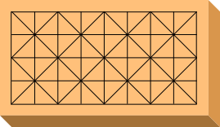

-Disposizione delle pedine: Ogni giocatore usa 22 pedine con una disposizione iniziale ben precisa, come da figura in basso (9 pedine nella prima e seconda riga e 4 pedine nella terza riga, lasciando libera l’intersezione centrale).

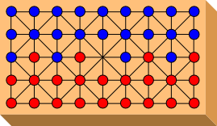

-Scopo del gioco: catturare tutti i pezzi dell’ avversario o impedirgli mosse valide.

-Movimento delle pedine: i pezzi si muovono di una casella adiacente libera, nella direzione dei collegamenti sul tavoliere.

REGOLE:

-la cattura delle pedine avversarie può avvenire in due modi:

1) presa per “avvicinamento”, se la casella adiacente a quella di arrivo, nella stessa direzione del movimento, è occupata da una pedina avversaria, quest’ultima viene catturata. Stessa sorte tocca alle pedine avversarie contigue alla direzione di cattura.

2) presa per “allontanamento”, se una pedina si allontana da una pedina avversaria sulla stessa linea di movimento, quest’ultima viene catturata. Stessa sorte tocca alle pedine avversarie contigue alla pedina catturata nella direzione di movimento.

-la pedina può catturare in una sola direzione.